Формирование единой финансовой школы в концепции реализации программ повышения финансовой грамотности

Бабина Наталья Владимировна,
к.э.н.доцент кафедры финансов и экономического анализа

Государственное бюджетное образовательное учреждение высшего профессионального образования Московской области «Финансово-технологическая академия»
Г. Королев Московской области

Аннотация
Статья посвящена решению проблемы повышения финансовой грамотности населения стран таможенного союза и СНГ путем реализации государственных программ финансового просвещения различных слоев населения и роли высших учебных заведений в формировании единой финансовой школы

Ключевые слова: финансовая грамотность, финансовое образование, программы повышения финансовой грамотности

Задача повышения финансовой грамотности населения страны является одной из ключевых в деле построения эффективного государства, эффективного финансового рынка и защиты прав потребителей финансовых услуг в мире.
Образовательные учреждения стран таможенного союза и СНГ, обладающие необходимым потенциалом, могут и должны проводить системную работу по финансовому просвещению населения.
Финансовый аспект затрагивает практически все сферы жизнедеятельности современного человека, и отсутствие элементарных финансовых знаний и навыков ограничивает возможности людей по принятию правильных решений для обеспечения своей финансовой состоятельности. У населения есть, пожалуй, две главные причины учиться финансовой грамотности – как минимум - обеспечить свою финансовую безопасность, как максимум - желание повысить уровень жизни.
Цель финансового просвещения, которое реализуют высшие учебные заведения стран СНГ – это доставка понятной качественной информации «точно в срок» до каждого нуждающегося в ней потребителя, что требует от ВУЗов, осуществляющих эту работу, разработки актуальных программ финансового просвещения, адаптированных к интересам и потребностям целевой аудитории.
В международной практике принято представление о финансовой грамотности (ФГ) как о способности физических лиц управлять своими финансами и принимать такие финансовые решения, которые были бы эффективны в краткосрочной и долгосрочной перспективе.
Повышение финансовой грамотности наряду с финансовым образованием и защитой прав потребителей финансовых услуг было признано Комиссией Европейского Союза и Организацией экономического сотрудничества и развития (ОЭСР) актуальной задачей общественного развития [4].
Еврокомиссия так определила конечную цель финансового образования: «развить способность потребителя и собственника маленькой фирмы понимать суть финансового продукта и принимать квалифицированные, продуманные решения».
Финансовая грамотность (как формируемые в процессе обучения компетенции) включает три взаимосвязанных элемента: установки, знания и навыки[2].
Первая часть — правильные установки — это базис финансовой грамотности. Речь идет о формировании культуры финансового поведения, которая начинается с планирования семейного бюджета и выработки стратегии реализации потребностей жизненного цикла.
Необходимые знания — принципы и схемы функционирования финансового рынка, понимание природы и функций финансовых институтов, инструментов, азы юридической и налоговой грамотности, понимание границ ответственности финансовых институтов перед клиентами и клиентов перед финансовыми институтами, владение минимальным финансовым словарем, включая понятия риска и доходности, дисконтирования, инфляции, понимание различий между наличными и безналичными платежами и т.п.
Необходимые навыки — умение читать договор и понимать содержащуюся в нем информацию, сравнивать между собой предложения различных компаний, умение подавать претензию или жалобу в том случае, если права нарушены, искать и находить информацию о финансовом рынке и т.п.
Проблематика ФГ охватывает широкий круг тем:
- осведомленность в вопросах банковских услуг и потребительского кредитования;
- управление личным бюджетом;
- управление финансовыми рисками (в том числе недопущение формирования избыточной задолженности и риска банкротства);
- вопросы страхования;
- понимание принципов инвестирования и соотношения между уровнем доходности и риска;
- знание прав потребителя и требований обязательного раскрытия информации;
- планирование пенсионного периода и финансового обеспечения основных событий жизненного цикла человека.
Во многих развитых странах повышение финансовой грамотности является элементом государственной политики. Высокий интерес к теме личных финансов и финансовой грамотности отражен в ряде государственных программ [5]. Решением задач в этом направлении занимаются специальные государственные ведомства или организации, финансируемые государством [1]:
- в СШД — Комиссия по финансовой грамотности и образованию (FLEC);
- в Австралии — Служба финансовой информации (FIS);
- в Канаде — Служба защиты потребителей финансовых услуг (FCAC);
- в Великобритании — Управление по финансовым услугам (FSA);
- в России – Федеральная служба по финансовым рынкам (ФСФР), Минфин РФ.
В этих странах проводятся регулярные исследования, направленные с одной стороны, на оценку уровня ФГ индивидов, с другой стороны, на определение наиболее приоритетных задач развития ФГ, каналов распространения информации, ее характеристик и реципиентов.
Правительством Московской области разработан план мероприятий («Дорожная карта») участия в федеральном проекте «Содействие повышению финансовой грамотности и развитию финансового образования». Проект реализуется в соответствии с соглашением между Российской Федерацией и Международным банком реконструкции и развития о целевом займе, привлекаемом для реализации программы повышения финансовой грамотности населения, в состав которой войдет блок, реализуемый на уровне субъектов Российской Федерации.
Ожидаемым положительным эффектом от реализации «дорожной карты» станет повышение финансовой грамотности населения Московской области, выраженной в грамотном использование накопительных и страховых инструментов, взаимодействием с финансовыми институтами, участием населения в долгосрочных накопительных пенсионных, страховых и ипотечных схемах, решением как индивидуальных вопросов граждан в части пенсионного накопления, социального и медицинского страхования, жилищной проблемы и образования, так и глобальных вопросов устойчивости финансовой системы и макроэкономической сбалансированности, а также обучение и повышение квалификации профессиональных работников сферы общественных финансов муниципальных образований Московской области.
Срок реализации «дорожной карты» - 2013-2015 годы.
В международной практике на государство возлагается ключевая роль координатора процесса.
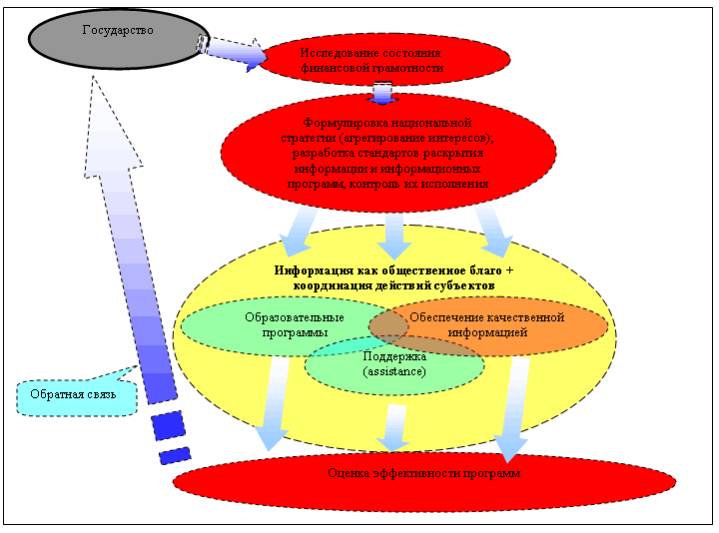
Рисунок 1. Формы участия государства и направления реализации стратегии повышения уровня финансовой грамотности [1].
Все государства можно разделить на три группы в зависимости от уровня внедрения программ повышения финансовой грамотности в жизнь.

Таблица 1
Мировой опыт повышения финансовой грамотности
Группы государств по уровню внедрения программ финансовой грамотности | Примеры государств
Государства, где проблема ПФГ поставлена давно и глубоко разработана | США, Канада, Австралия, Великобритания, Сингапур, Франция, германия, новая Зеландия
Государства, где проблема ПФГ поставлена и находится в разработке | Италия, Австрия, Польша, Чехия, Голландия, Индия
Государства, где проблема ПФГ ставится, планируются и проводятся отдельные мероприятия | Китай, Россия

Россия находится в третьей группе государств, где работа по проведению массового финансового просвещения и повышения финансовой грамотности только начата.
Об уровне финансовой грамотности населения России можно судить по следующим показателям.
Таблица 2
Некоторые показатели уровня финансовой грамотности населения в России

Показатели уровня финансовой грамотности взрослого населения России | Значение показателя
Считают, что в случае потери личных инвестиций государство обязано компенсировать потери | 28%
Считают, что финансовые услуги чрезвычайно сложны, чтобы в них разобраться | 62%
Не имеют срочных депозитов в банках | 84%
Осуществляют учет личных финансов | Менее 45
Имеют горизонт планирования финансов – 1 месяц | 75% от всех планирующих личные финансы
Имеют горизонт планирования финансов – более 1 года | 9% от всех планирующих личные финансы
Имеют стратегию накоплений на обеспечение старости | 11% (в Великобритании 63%)

К факторам, влияющим на актуальность финансовой грамотности можно отнести стремительный рост ассортимента финансовых продуктов. Помимо разнообразных банковских услуг: вкладов и кредитов, расширяется перечень доступных способов формирования сбережений и инструментов инвестирования: брокерские услуги для частных инвесторов, паевые инвестиционные фонды, услуги доверительного управления, страхование жизни, имущества и ответственности и т.д.
Также расширяется спектр организаций, предоставляющих финансовые услуги. Речь идет не только об увеличении числа организаций финансового сектора, но и о появлении новых по своим функциям, целям и правовым характеристикам организаций в сфере финансовых услуг.
Усложняются механизмы предоставления финансовых услуг. Внедрение современных информационных технологий в денежной сфере, с одной стороны, позволило снизить издержки их предоставления, с другой стороны, усложнило процесс потребления для тех групп потребителей, которым данные технологии не знакомы или представляются слишком сложными.
Расширяются целевая аудитория потребителей финансовых услуг. Различные категории потребителей обладают разным уровнем знаний, навыков потребления и финансовыми возможностями.
Повышается демографическая нагрузка и происходит рост уровня личных располагаемых доходов населения, повышается разнородность населения. Во многих странах растет отношение численности людей старшего поколения к трудоспособному населению. В странах с динамично развивающимися рынками капитала и устойчивым ростом личного располагаемого дохода все больше и больше экономических агентов вовлекаются в процесс потребления финансовых продуктов.
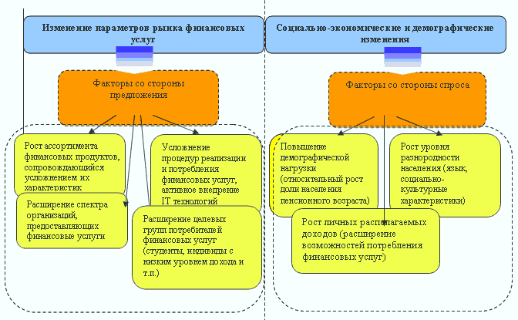
Рисунок 2. Факторы, оказывающие влияние на повышение значимости финансовой грамотности [1].
Финансовая грамотность - это совокупность способностей, которые приобретаются не только в процессе финансового образования в школе и ВУЗе, но осваиваются и проверяются на практике в течение всей жизни. Под финансовой грамотностью в странах СНГпонимают это способность управлять своими финансами для осуществления жизненных целей, способность грамотно вести учет доходам и расходам, умение распоряжаться своим капиталом, возможность повысить уровень благосостояния, умение делать выбор финансовых инструментов, а также важное средство долгосрочного оздоровления мировой финансовой системы, эффективная мера обеспечения повышения стандартов качества жизни, финансовая безопасность населения и будущих поколений граждан.
Понятие «финансовая грамотность» выходит за пределы политических, географических и социально – экономических границ, а потребность в финансовом просвещении населения возрастает в геометрической прогрессии.
Быть финансово грамотным человеком – это значит обеспечить себе финансовую свободу и будущее, управлять самим своей жизнью, быть уверенным в завтрашнем дне, быть готовым к неприятным ситуациям (потеря работы, экономические кризисы и др.), "притягивать" к себе деньги и разумно их распределять.
Финансово грамотные люди обладают способностью обеспечить себя и свою семью, инвестировать в свое будущее и будущее своих детей, развить свой творческий потенциал и проявить себя достойным гражданином общества.
Финансовое образование может быть выгодно людям любого возраста и с любым уровнем дохода. Молодым людям оно может предоставить инструменты для планирования бюджета и накопления сбережений, контроля за своим расходами и доходами. Финансовое образование может способствовать укреплению финансовой дисциплины в домохозяйствах, чтобы они могли откладывать средства на образование детей. Людям старшего возраста оно помогает накопить достаточный объем сбережений для выхода на пенсию и развить навыки, необходимые для принятия разумных решений, касающихся пенсий и других сбережений. Благодаря финансовому образованию люди с низким уровнем дохода могут накопить максимальные в сложившейся ситуации сбережения, не выплачивая больших комиссионных за финансовые операции, которые взимают нефинансовые организации, или за овердрафт по счету или кредитной карте в финансовых компаниях. Что касается граждан, располагающих средствами для осуществления инвестиций, финансовое образование может способствовать тому, что они станут лучше понимать и базовую финансовую информацию, и более специфическую информацию, относящуюся к конкретным видам инвестиций.
Поэтому целевой аудиторией для ВУЗов, занимающихся повышением финансовой грамотности, являются самые разные категории граждан: от школьников до пенсионеров.
Таблица 3
Актуальные темы повышения финансовой грамотности для определенной целевой аудитории
Целевая аудитория мероприятий по повышению финансовой грамотности | Актуальные темы
Школьники | базовые финансовые понятия, финансовая математика
Студенты | образовательные кредиты, реклама кредитов, виды кредитов, банковские услуги (вклады, кредиты, расчеты, переводы); дебетовые и кредитные карточки; страхование; мошенничество в финансовых структурах; маркетинговые ходы; скидки (дисконты, сезонные распродажи, бонусы, накопительная система)
Молодые семьи | планирование и использование личного бюджета, сбережение, кредитование, принятие решения в области личных финансов, приобретение жилья для молодой семьи, автострахование, инвестирование средств, деятельности организаций, обладающих признаками финансовых пирамид, получения налоговых вычетов, вопросы добровольного софинансирования пенсий, накопительная часть пенсии
Учителя | методика преподавания основ финансовых знаний, психология финансов, теория финансов, финансовая математика
Люди среднего возраста (потенциальные предприниматели) | налогообложение малого бизнеса, основы финансов и бухгалтерского учета
Пенсионеры | вопросы пенсионного накопления, социального и медицинского страхования, деятельности организаций, обладающих признаками финансовых пирамид

Но, как показывает практика, люди не очень любят учиться, а, прилагая даже самые небольшие усилия, ждут моментальной и серьезной отдачи. Этот факт заставляет ВУЗы разрабатывать новые формы и методы финансового просвещения, так как воспринимается не то, что истинно или правильно, а то, что понятно и интересно. Но сейчас жизнь поставила население в такие условия, когда не пользоваться финансовыми услугами или инструментами становится невозможным, а значит надо обладать финансовыми знаниями.
ВУЗам, участвующим в повышении финансовой грамотности, необходимо реализовывать программы с учетом следующих требований: доступность и увлекательная форма изложения, адаптация к возрастным особенностям восприятия, мотивация аудитории, непрерывность и массовость, должны устанавливаться прямые связи между получаемыми знаниями и их практическим применением, программы должны оказывать помощь в понимании и использовании финансовой информации в текущий момент и долгосрочном будущем, ориентироваться на жизненный цикл и жизненные стратегии участников, воспитывать ответственность за финансовые решения с учетом личной безопасности и благополучия.
В ГБОУ ВПО МО «Финансово-технологическая академия» (ФТА) практически с начало его создания проводится работа с населением в направлении формирования и повышения финансовой грамотности населения. Работа по повышению финансовой грамотности в ФТА проводится в следующих формах: информационные семинары, совещания, круглые столы, деловые игры, открытые уроки, финансовое волонтерство, открытые лекции на днях открытых дверей среди абитуриентов и их родителей, конкурсы стенгазет и выпускных квалификационных работ по финансовой тематике.

Таблица 4
Формы мероприятий по повышению финансовой грамотности, рекомендуемых ВУЗам

Формы мероприятий по повышению финансовой грамотности | Контингент потребителей финансовой информации
Информационные семинары | Предприниматели, руководители организаций, студенты, магистранты, аспиранты, преподаватели
Совещания, круглые столы | Сотрудники базовых кафедр, предприниматели, руководители организаций, студенты, магистранты, аспиранты, преподаватели
Деловые игры, открытые уроки | Дети дошкольного и школьного возраста, студенты, магистранты, аспиранты
Финансовое волонтерство | Пенсионеры, дети дошкольного и школьного возраста, абитуриенты, не определившиеся с выбором направления обучения
Открытые лекции на днях открытых дверей | Абитуриенты и их родители
Конкурсы стенгазет и выпускных квалификационных работ по финансовой тематике | Студенты не финансовых направлений подготовки

Программы повышения финансовой грамотности, разработанные и реализуемые в ФТА, позволяют приобрести навыки ведения учета всех финансовых поступлений и расходов, умения распоряжаться денежными ресурсами, планировать будущее, делать выбор финансовых инструментов, создавать сбережения.
В мире не существует единого взгляда на стандарты обучения финансовой грамотности, и пока нельзя говорить о массовом внедрении ее в образовательный процесс высших учебных заведений, но, несомненно, ВУЗам необходимо развивать системную работу по финансовому просвещению населения, применяя наиболее эффективные формы и методы, адаптированные к целевой аудитории.
Следовательно, перед ВУЗами стран СНГ поставлены новые задачи, в числе которых: расширение горизонтов финансового образования, разработка и адаптация учебных материалов, оценка эффективности применяемых образовательных программ, выбор эффективных форм внедрения в учебный процесс, подготовка преподавателей и углубление научных исследований.

Литература

М Мамута, А.Пухов, О.Кузина, Гид по финансовой грамотности: : электрон. версия, КноРус, ЦИПСиР, 2010 год
- Кочмола К.В., Евлахова Ю.С. Повышение финансовой грамотности как институт позитивной социализации//"Успехи современного естествознания". 2008. №9
- Повышение финансовой грамотности населения: международный опыт П42 и российская практика / А.Б. Зеленцова, Е.А. Блискавка, д.н. демидов. — М., КноРус, ЦИПСиР, 2012 год . — 112 с.
- http://www.buffett.ru/investments/?ID=4245-Проект ОЭСР по вопросам финансового образования
- Taking Ownership of The Future. The National Strategy for Financial Literacy, 2006

